**<Fit U健康管理小程序>**

需求规格说明书

|  |  |
| --- | --- |
| **项目成员** | **学号** |
| 冯志霞 | 201771010007 |
| 李晓菁 | 201771010114 |
| 马昕璐 | 201771010118 |
| 唐月晨 | 201771010121 |

修订历史记录

|  |  |  |
| --- | --- | --- |
| **日期** | **版本** | **说明** |
| 2020.06.04 | V1.0 | 比较粗糙的第一版 |
|  |  |  |
|  |  |  |
|  |  |  |

目 录

**1. 引言 1**

1.1目的 1

1.2背景 1

1.3定义 2

**2. 项目概述 2**

2.1产品描述 2

2.2项目功能需求 2

2.3用户特点 3

2.4 功能定位及优先级 4

2.5假设与依据 4

2.6问题域对象模型 4

2.7工作分解结构（WBS） 6

**3. 具体需求 6**

3.1界面设计 6

3.2外部接口需求 12

3.3性能需求 12

3.4属性 12

**4. 估计各项任务所需时间 14**

1. 引言

1.1目的

本文首先对本次团队项目的整体结构和功能结构进行概述，同时对功能需求、性能需求进行详细的描述。便于开发团队和用户的项目产品的理解，可用于后续开发团队对产品系统结构的理解，以及在模型进行改进后，能够快速了解已有的框架体系结构，并对此修改做出针对性的措施。本文档在系统体系架构方面做出了重要的决策，可作为后续团队开发的基础及依据。

本文档面向的读者对象：

（1）项目经理：项目经理可以根据该文档了解预期产品的功能，并据此进行系统设计、项目管理。

（2）设计员：对需求进行分析，并设计出系统，包括数据库的设计。

（3）程序员：了解系统功能，编写《用户手册》。

（4）测试员：根据本文档编写测试用例，并对软件产品进行功能性测试和非功能性测试

（5）用户：了解预期产品的功能和性能，并与分析人员一起对整个需求进行讨论和协商。

在阅读本文档时，首先要了解产品的功能概貌，然后可以根据自身的需要对每一功能进行适当的了解。

1.2背景

本次待开发的软件为：“Fit U”——一个用于健康管理的微信小程序。

用户通过使用该小程序监测自己每日摄入及消耗的卡路里情况，并据此对自己的身体健康进行监测、管理

1.3定义

|  |  |  |
| --- | --- | --- |
| 序号 | 缩写 | 定义 |
| 1. | 小程序 | 是一种不需要下载安装即可使用的应用，它实现了应用“触手可及”的梦想，用户扫一扫或搜一下即可打开应用。 |
| 2. | Android | Android是一种基于Linux的自由及开放源代码的操作系统，主要使用于移动设备，如智能手机和平板电脑，由Google公司和开放手机联盟领导及开发。 |

1. 项目概述

2.1产品描述

通过开发基于微信小程序的健康管理小程序——Fit U，来对人们的身材、健康进行监测管理，在自我管理的同时用小程序来逐步记录自己的每日健康状态，以日、周、月的数据进行统计，使用户能够对自己的健康情况有较为充分的了解。

2.2项目功能需求

目前学生的作业比较多，任务比较繁忙，经常不是不想完成作业，而是作业太多没有动力完成，或是过于繁忙以至于忘记某些作业而不能及时完成作业。于是我们团队决定开发“凉拌番茄”app来解决这类问题。该app是以种番茄的形式，促使学生更快更早的完成任务。当学生看到自己的劳动成果变成了番茄，最后成长成一棵小树，甚至是一片森林，就会有成就感，就会更有动力完成任务。从而提高工作效率。

用户具体功能如下：

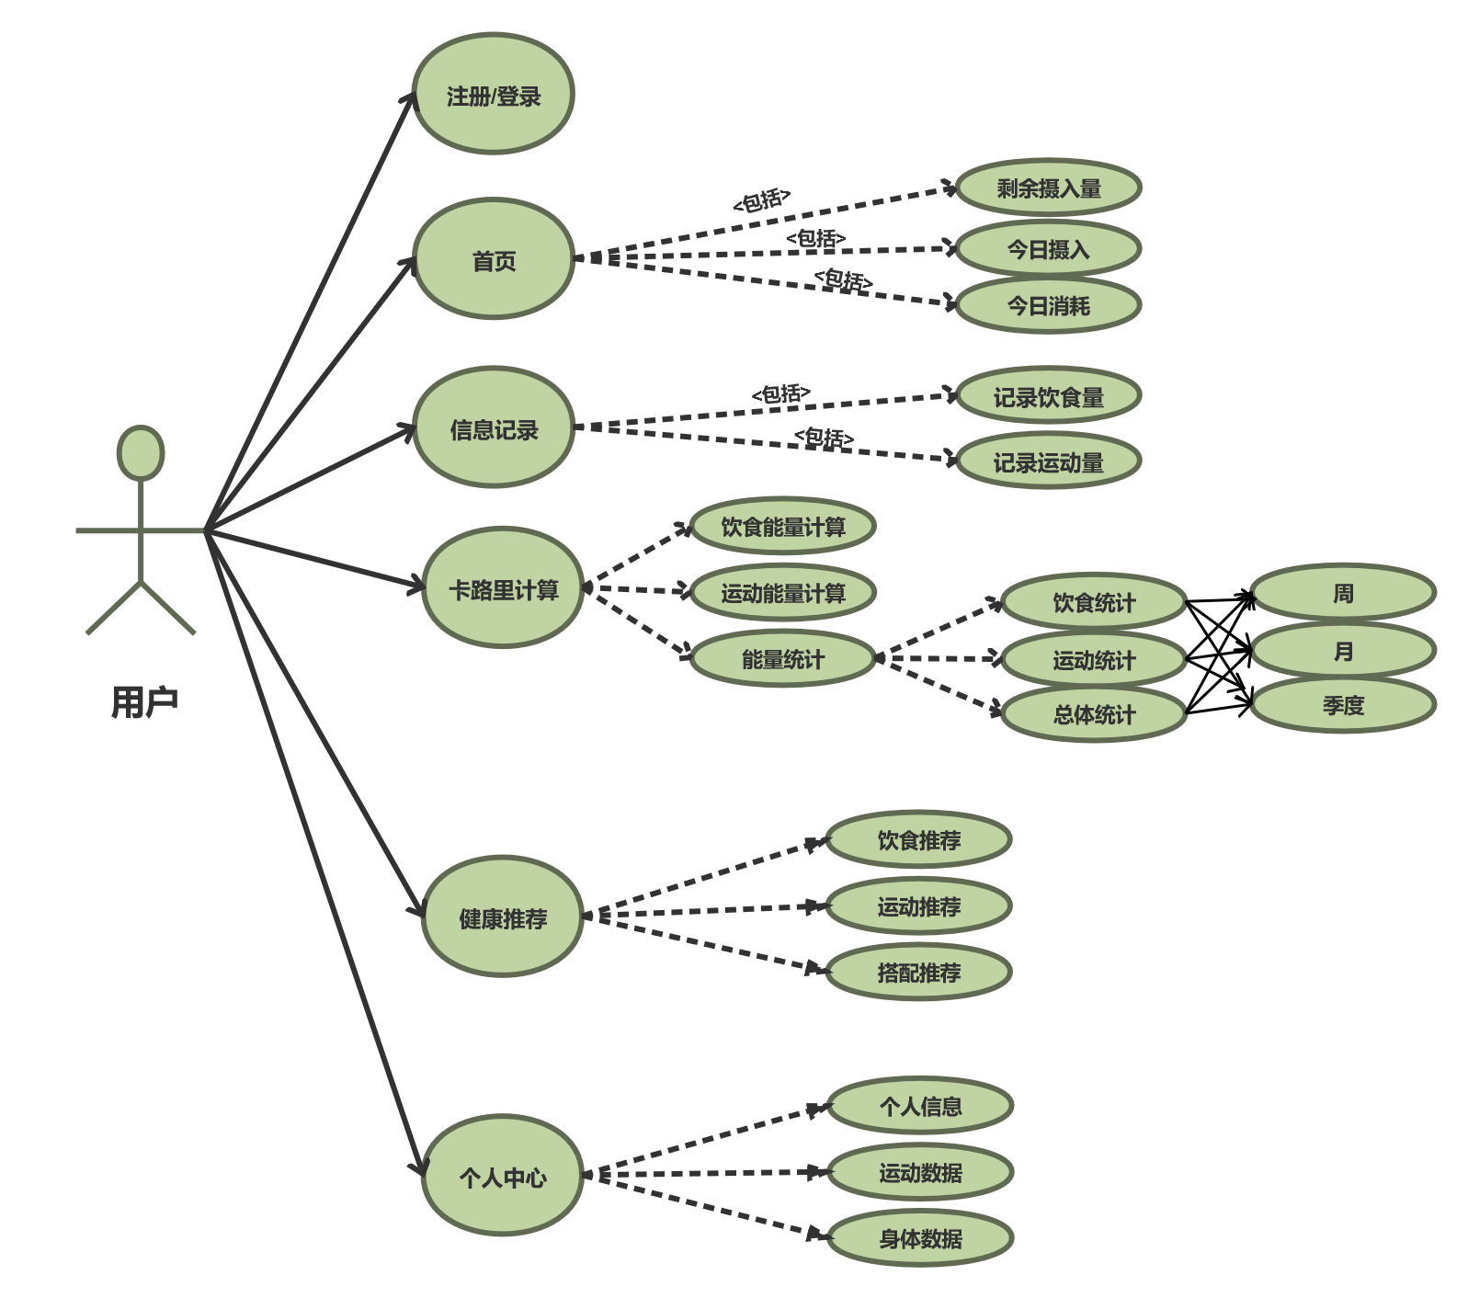

2.3用户特点

该小程序主要针对的是关注自身身体健康的用户。在高速发展的信息时代，生活条件越来越好，信息产品也越来越普遍。然而随着大家的压力越来越大，近年来健康问题出现的越发频繁。尤其是忙于工作的上班族和整日学习的学生们，该小程序能够帮助人们记录每日的摄入、消耗的能量，并进行统计，进而做出合理的规划，科学管理健康，保持美好身材。

本项目的开发人员是由在校的学生组成，了解用户的具体需求，便于对软件的功能的调整与改善，尽可能的满足用户的需求。

本软件一经注册之后，用户随时可以进行登录、操作、退出等功能。

* 1. 功能定位及优先级

外围功能

杀手功能

必要需求

B

A

辅助

需求

D

C

A：良好的界面设计，在各个平台能够运行；

B：对每日摄入和消耗的卡路里进行统计计算，并据此为用户制定健康推荐方案；

C：可对界面的底色及风格进行选择；

D：点击推荐课程可以直接进入课程进行学习，无需再打开其它软件。

2.5假设与依据

本项目是否能够成功实施，主要取决于以下的条件：

（1）团队成员的积极合作配合，为了项目的开发和实施，对个人时间进行合理规划同时为团队做出合理牺牲，配合队友完成任务。

（2）团队的要合理分工，根据团队成员的技能爱好，对成员进行分工，各成员各司其职，成员之间相互交流合作。

（3）团队掌握先进的能够适用于该项目的技术，这是系统的性能是否优化和项目能否成功的保证。

2.6问题域对象模型

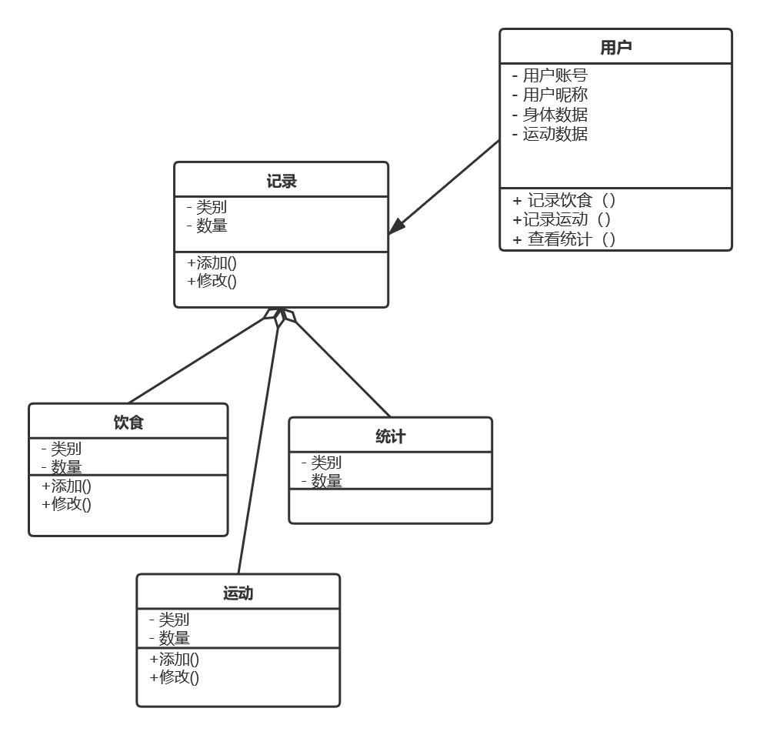

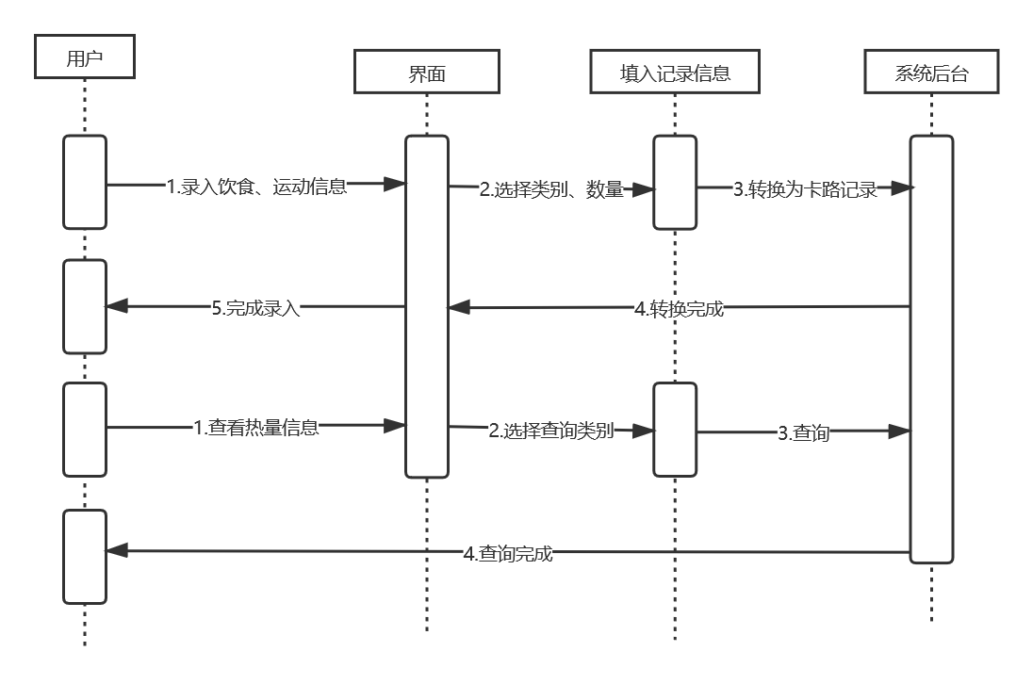

2.7工作分解结构（WBS）

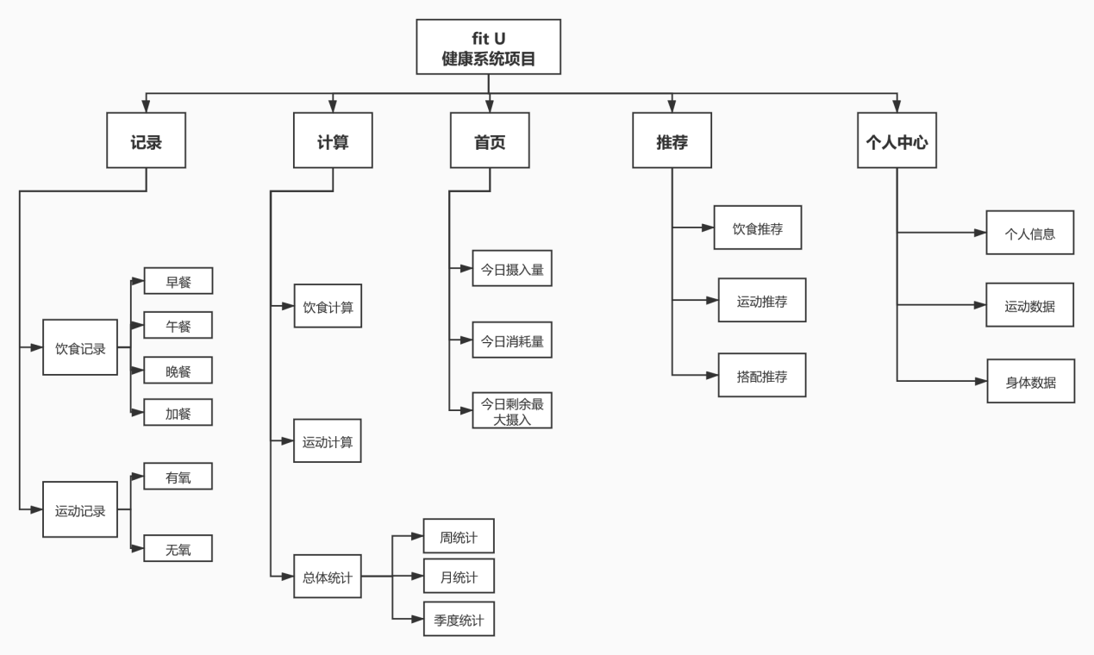

1. 具体需求

3.1界面设计

3.1.1用户登录

页面：登录页、注册页

用户通过一以下面，点击右侧“注册”按钮进入注册页面，用户可使用微信登录，也可使用手机号码注册绑定。

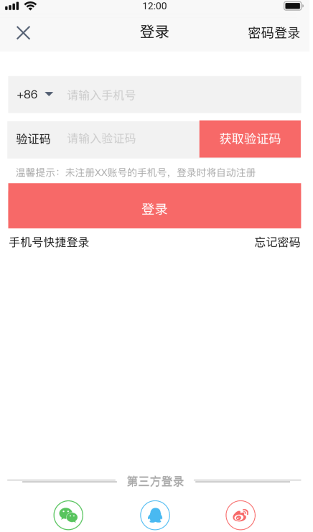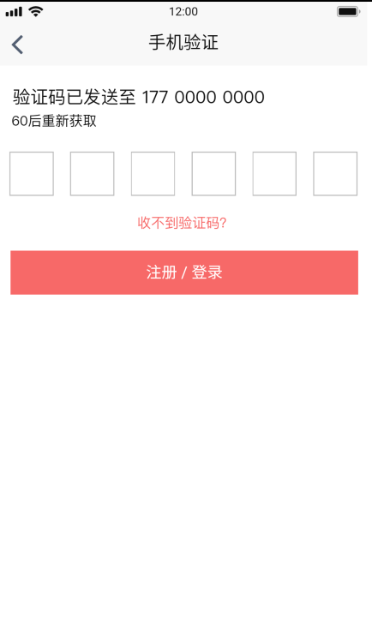

3.1.2主页

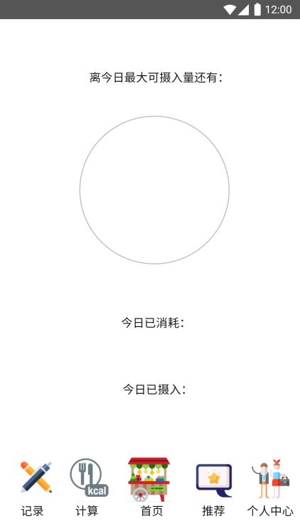

3.1.3记录

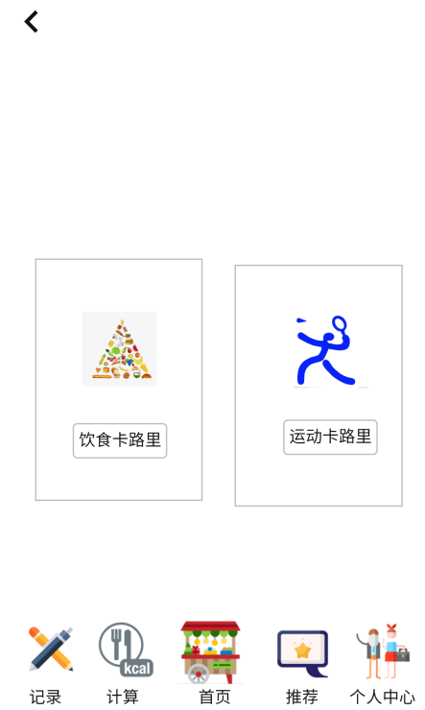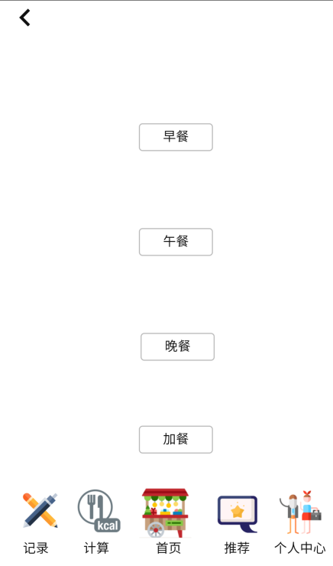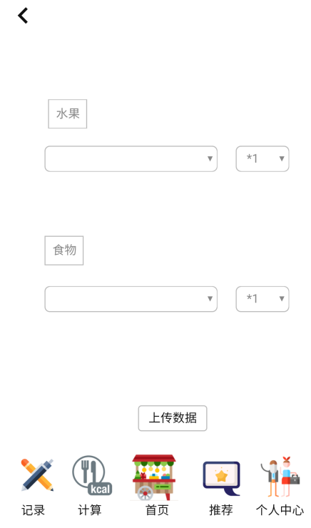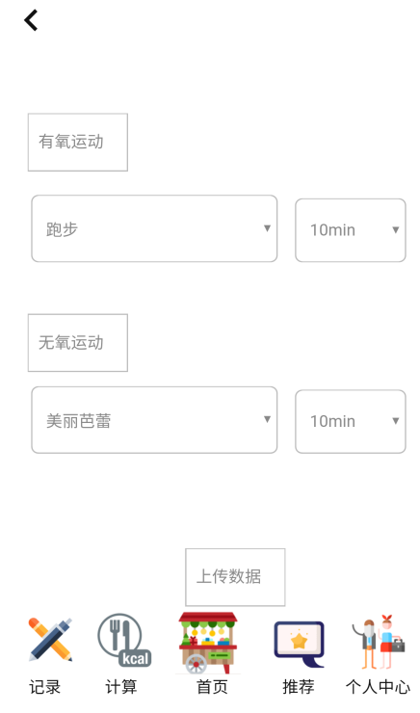

3.1.4卡路里计算

（以运动的计算界面为例）。

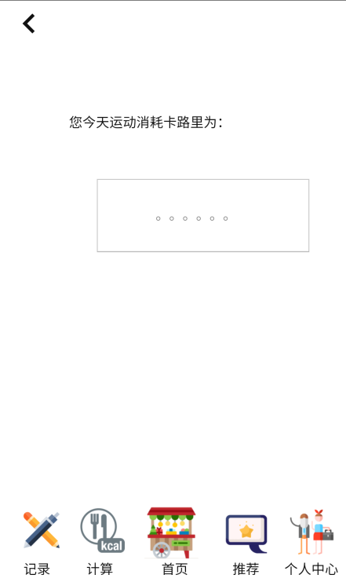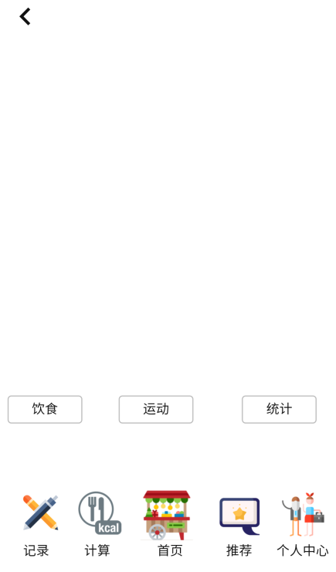

3.1.5首页

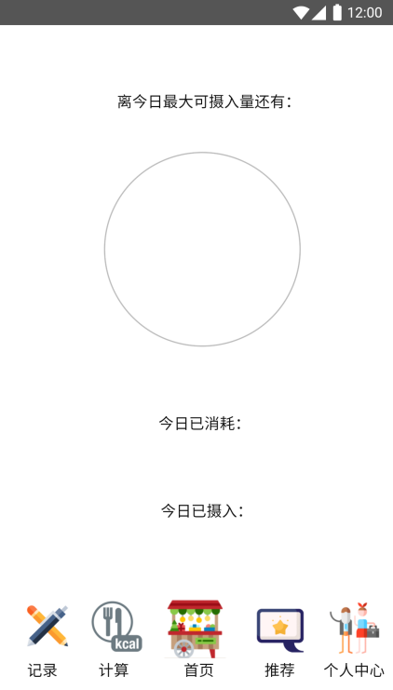

3.1.6推荐（以运动推荐中的瘦小腿为例）

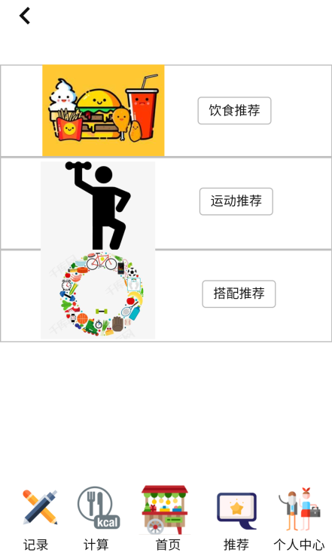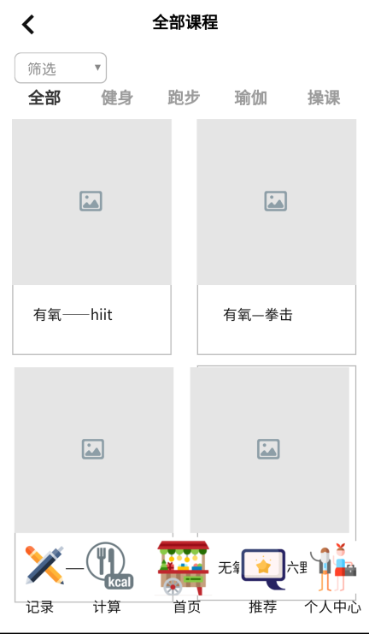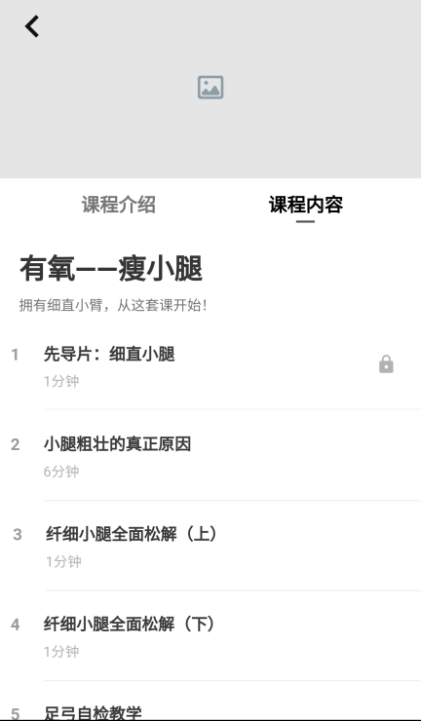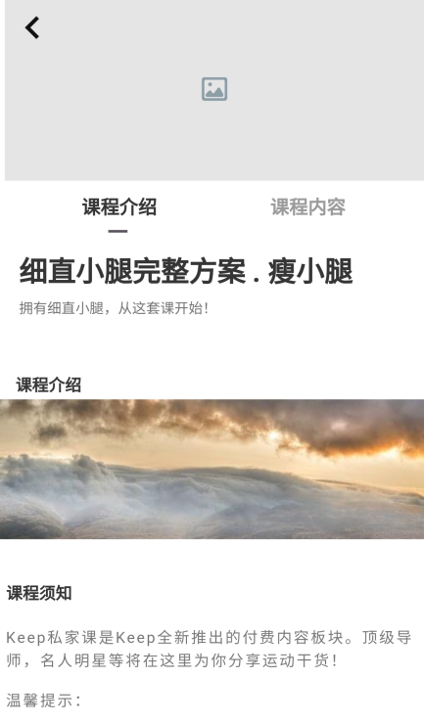

3.1.7个人中心

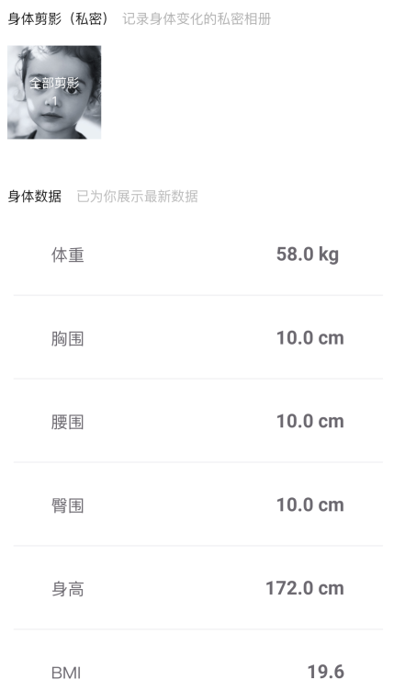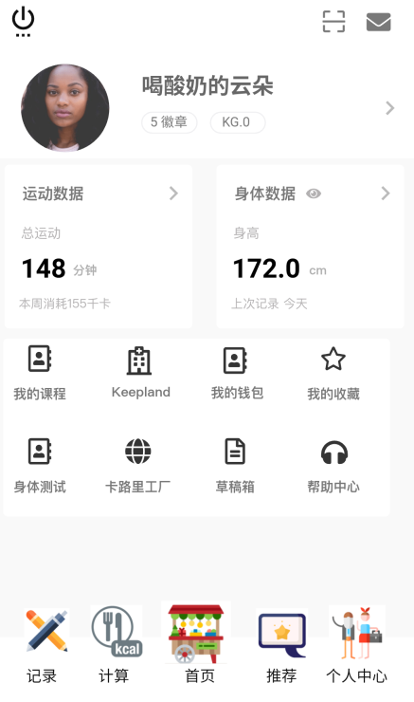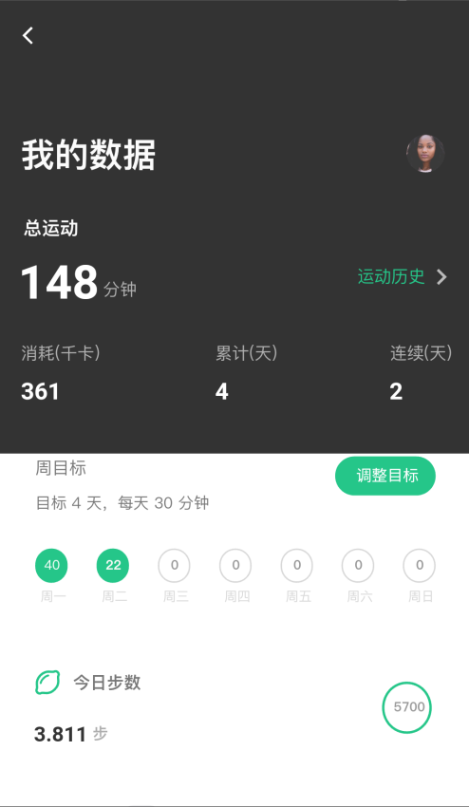

3.1.8退出

点击左上角的“电源键”退出当前个人主页，可切换账号登录



3.2外部接口需求

3.2.1用户接口

本系统采用C/S架构，用户界面的具体功能在功能需求文档中述。

3.2.2硬件接口

无特殊需求。

3.2.3软件接口

无特殊需求。

3.2.4通信接口

无特殊需求。

3.3性能需求

3.3.1精度需求

（1）登录账号信息精度

用户登录账号：不能为空。可以是邮箱账号或者手机账号。对于邮箱账号，符合邮箱的正则表达式，包含@字符。对于手机号码：只允许11位的数字组成。

用户密码：密码由6-12个字符组成。密码只能由数字、英文字符、下划线组成。为空。

（2）卡路里的单位统一为kcal，食物量的单位为g

3.4属性

3.4.1性能需求

①响应时间：在95％的情况下，一般时段响应时间不超过1.5秒，高峰时段不超过4秒；

②系统容量：支持3万用户，支持GB级数据且数据库表行数不超过100万行，数据库最大容量不超过1000GB，磁盘空间至少需要40G以上；

3.4.2安全性需求

①保证管理者和注册用户的密码安全，数据库访问控制。

②提供运行日志管理及安全审计功能，可追踪系统的历史使用情况。

③系统要有足够的防御能力,防御普通黑客的攻击,尽量减少各种可能出现的漏洞,防止用户信息被不良分子窃取。

④严格权限访问控制，用户在经过身份认证后，只能访问其权限范围内的数据，只能进行其权限范围内的操作。

3.4.3可靠性需求

①对输入有提示，数据有检查，防止数据异常；

②系统健壮性强，应该能处理系统运行过程中出现的各种异常情况，如：人为操作错误、输入非法数据、硬件设备失败等，系统应该能正确的处理，恰当的回避；

③因软件系统的失效而造成不能完成操作的概率要小于5‰；

④要求系统7x24小时运行，全年持续运行故障停运时间累计不能超过10小时。

3.4.4兼容性需求

系统应支持IOS，Android , windows操作系统;

3.4.5数据保密需求

网络传递数据应经过加密。需要保证数据在采集、传输和处理过程中不被偷窥、窃取、篡改。

3.4.6可用性需求

①在95%的故障中，系统最多需要20秒重启；

②提供数据备份和恢复功能，使得在由于系统的错误或其他原因引起系统的数据丢失或系统的数据被破坏时，能够及时恢复和还原数据。

3.4.7可测试性需求

①一个模块的最大圈复杂度不能超过15；

②交付的系统必须通过单元测试，并且是100%覆盖；

③开发活动必须使用回归测试，并允许在12小时内重新进行完整的测试。

3.4.8可维护性需求

从接到修改请求后，对于普通修改应在1~2天内完成；对于评估后为重大需求或设计修改应在1周内完成。及时修改软件以适应需求环境的变化。

1. 估计各项任务所需时间

以回溯法来倒推项目完成的时间：

如果在7.10要交付软件，那么至少要在7.3完成基本功能的测试；

如果在7.3要完成基本功能的测试，那么在6.25之前完成代码的编写；

如果6.25之前要编写完代码则意味着我们只有不到20天的时间来开发系统。

|  |  |  |
| --- | --- | --- |
| 日期 | 任务 | 备注 |
| 6.6之前 | 提交项目需求规格说明书 |  |
| 6.6-6.25 | 完成代码编写 |  |
| 6.25-7.3 | 项目基本功能测试 |  |
| 7.3-7.10 | 迭代代码，修复bug |  |
| 7.10 | 完成项目交付 |  |